***Colegio científico Montessori***

***Nombre:Kimberly Alexandra Xovin Mantanic***

***Profesor:Mario aristondo***

***Grado:Tercero basico***

***Portafolio☺***

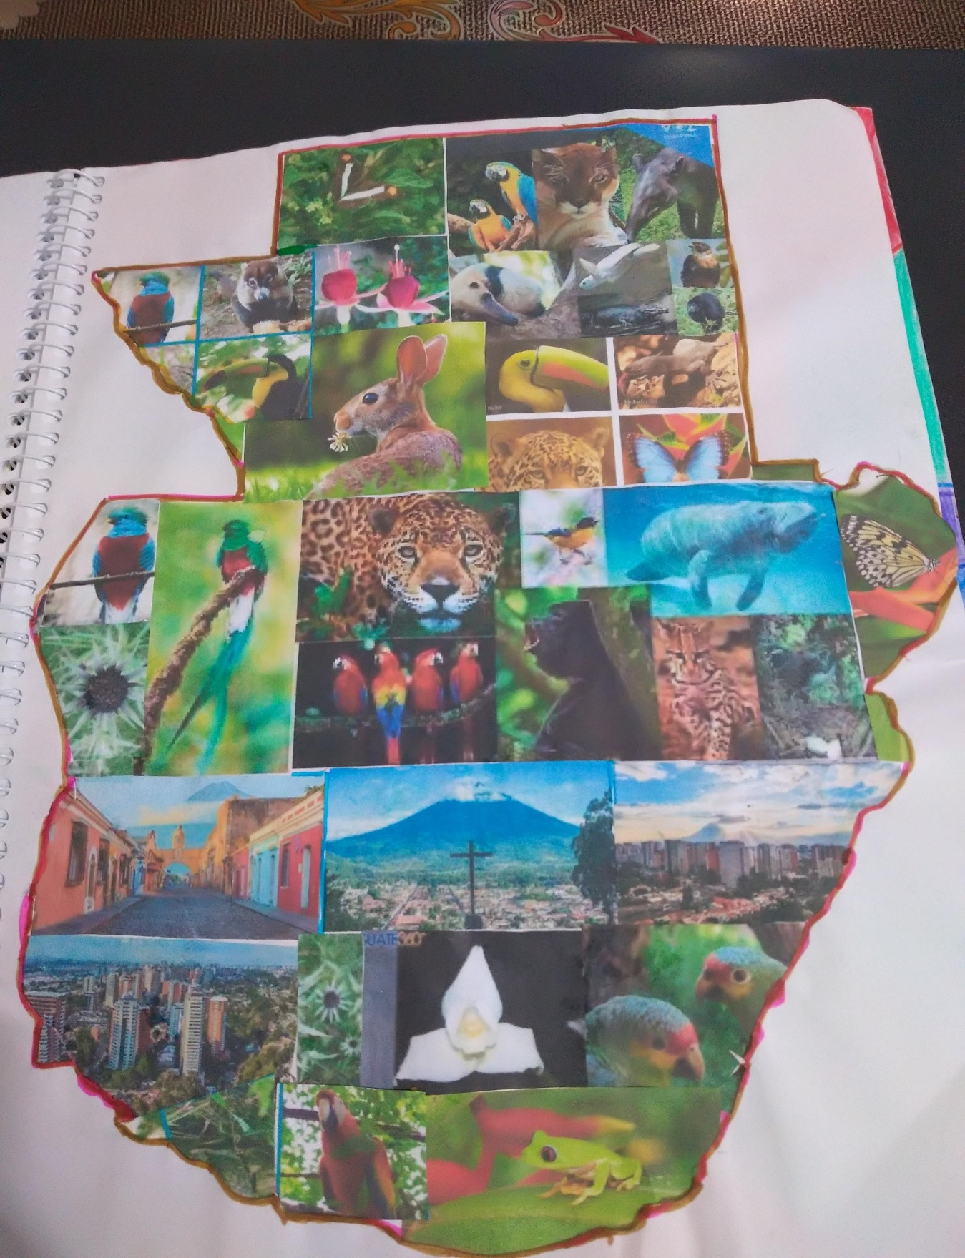 ***Mapa de Guatemala***

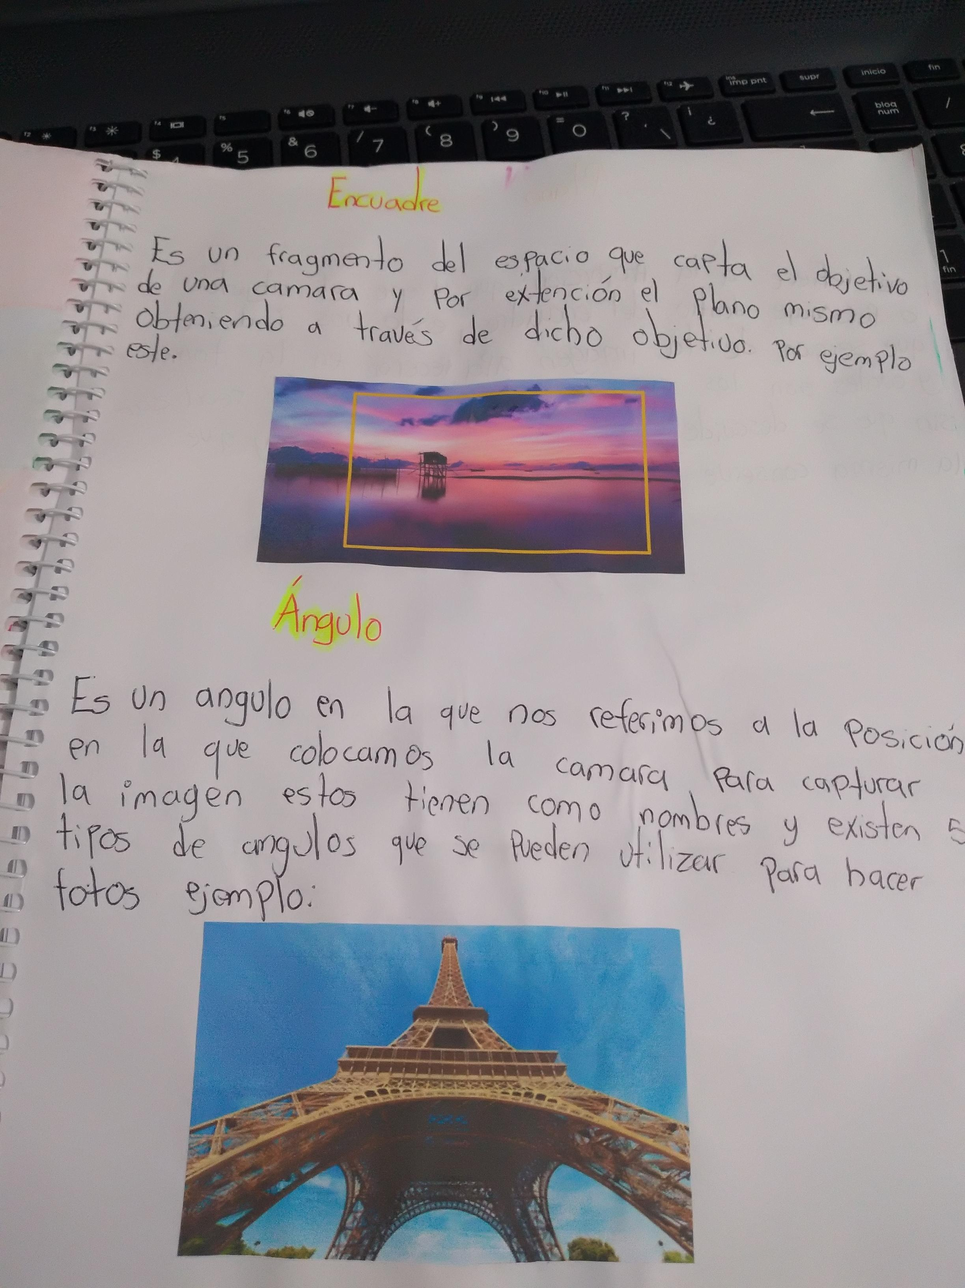***Definición y recortes de las fotos y vídeos***

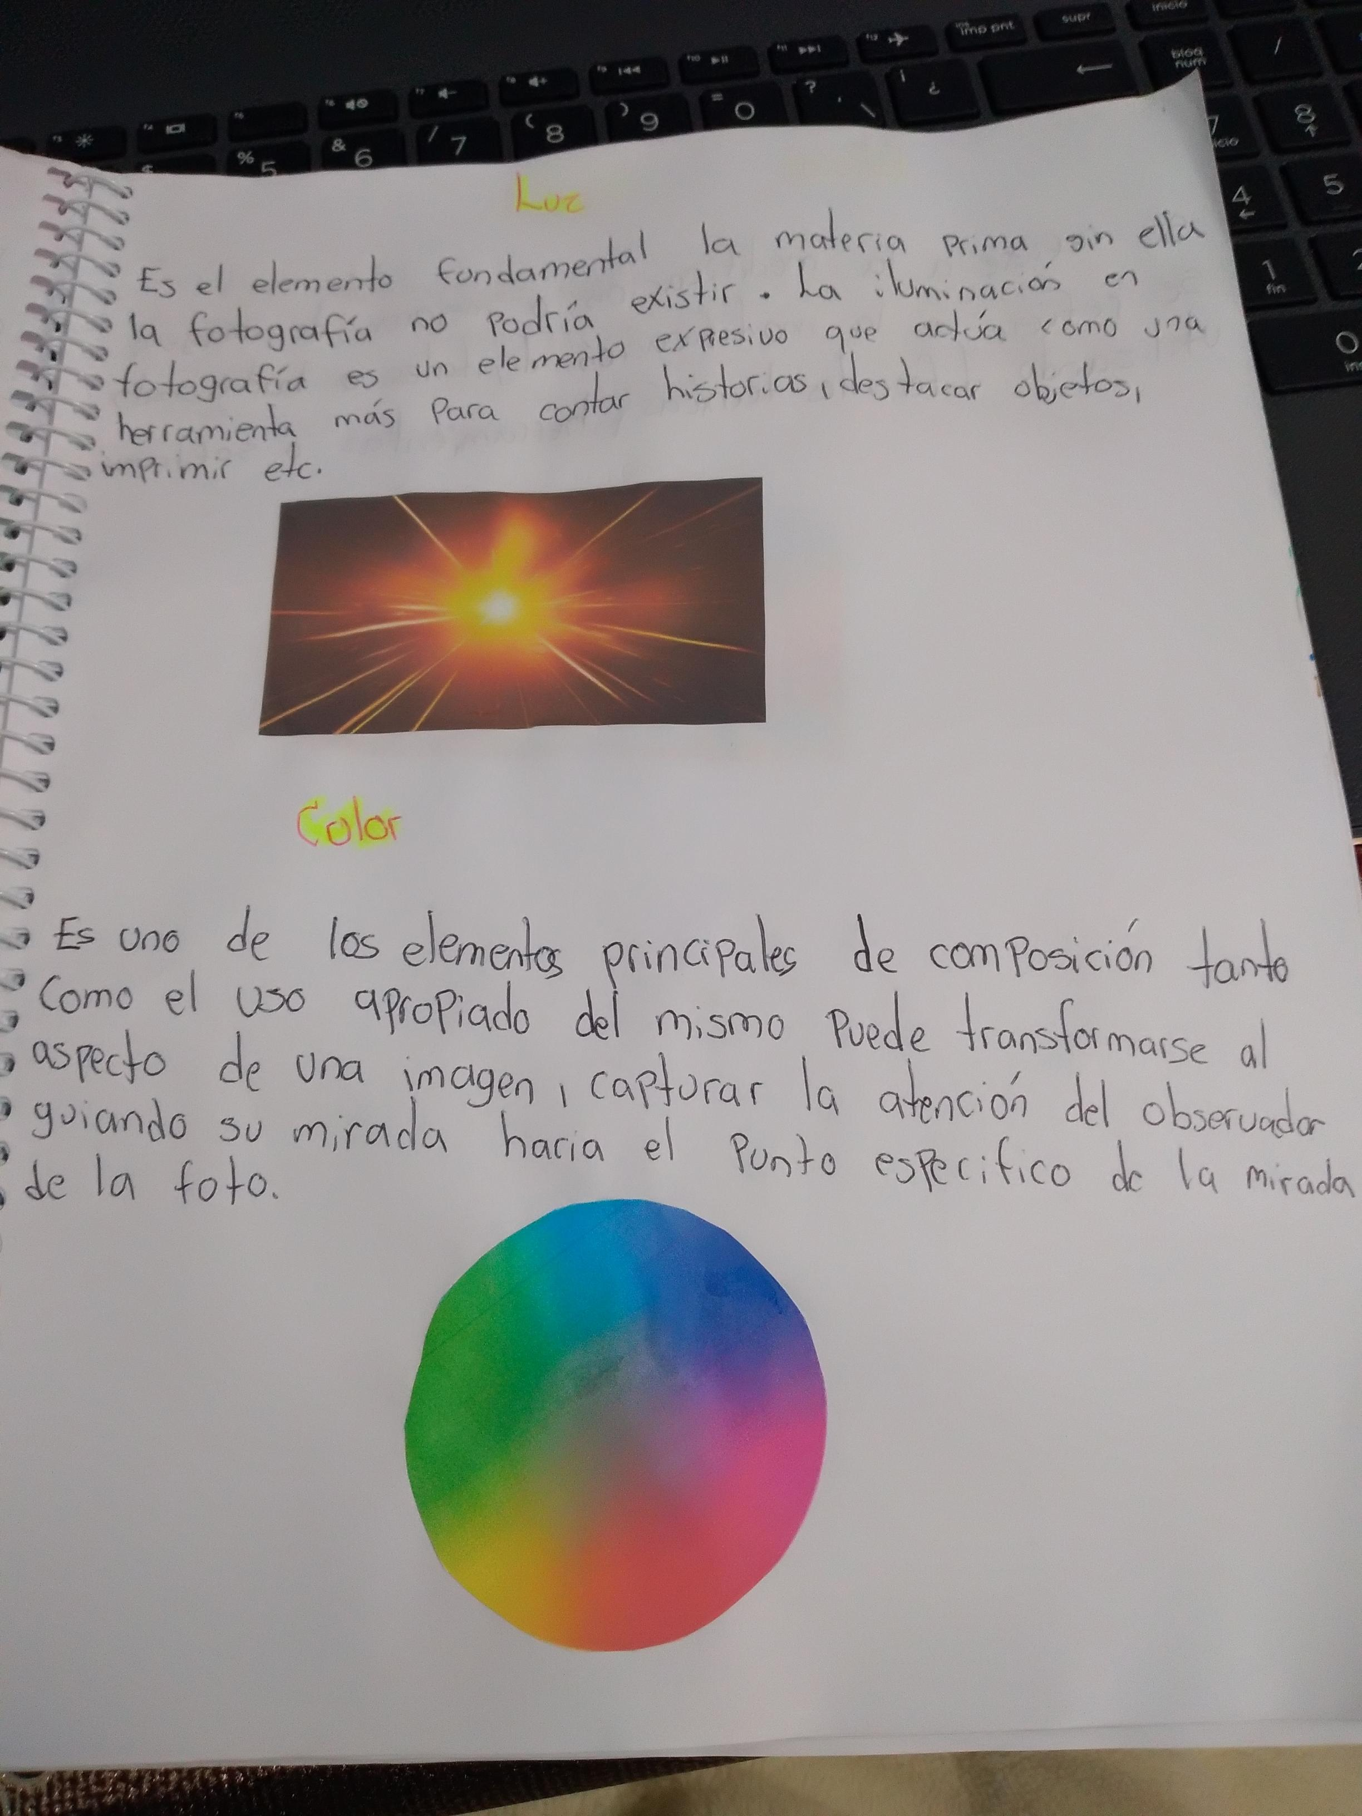

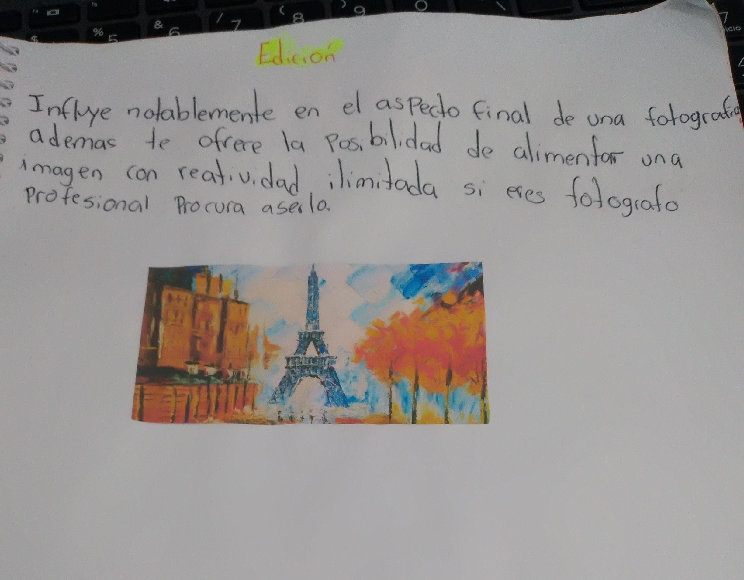

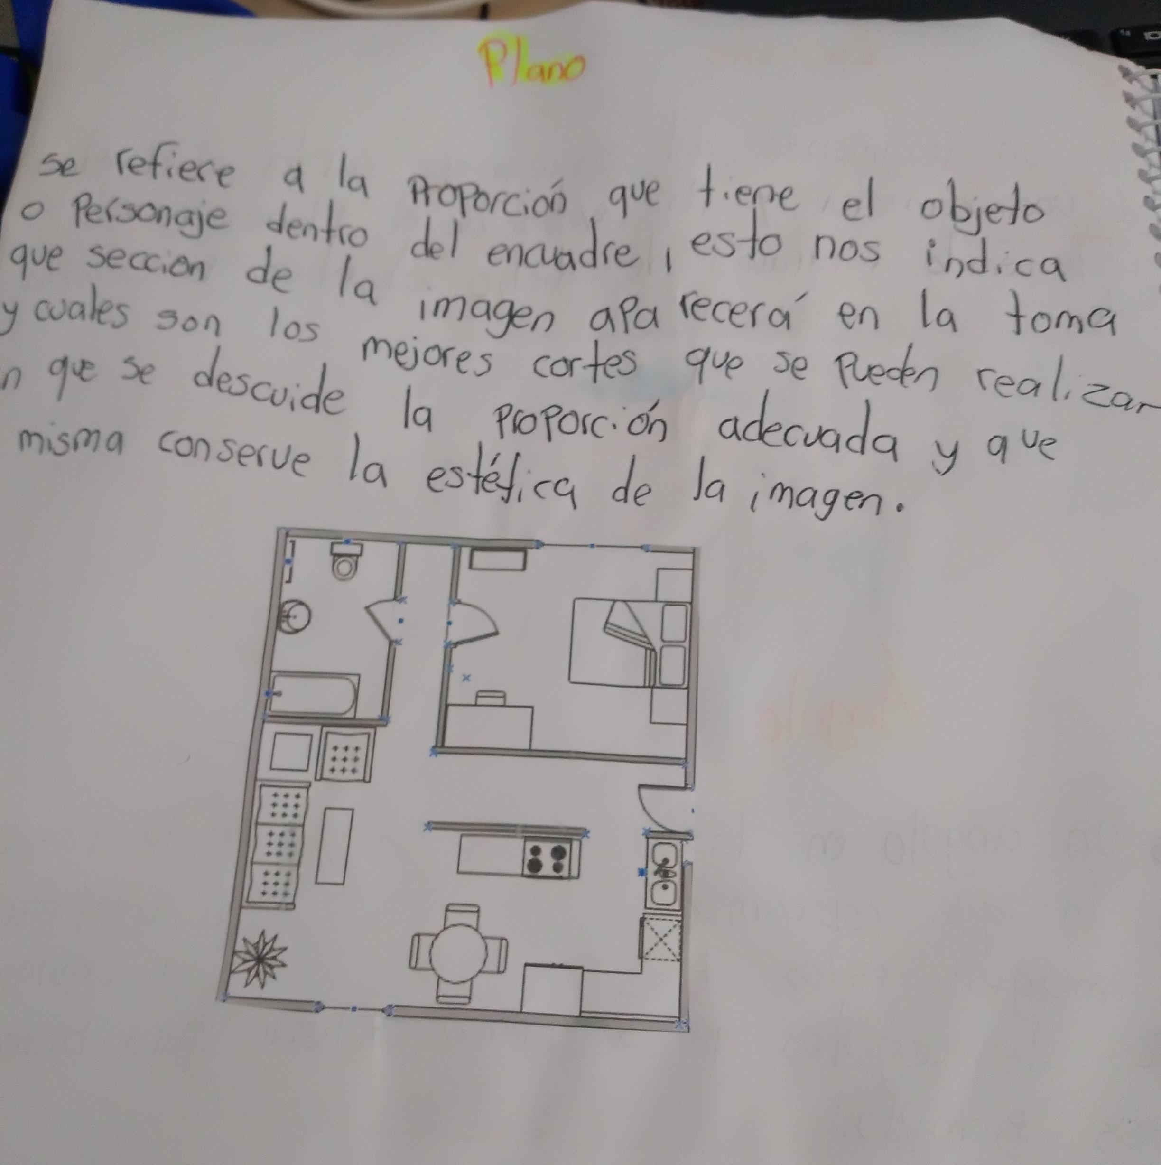

***Dibujo del cubismo***

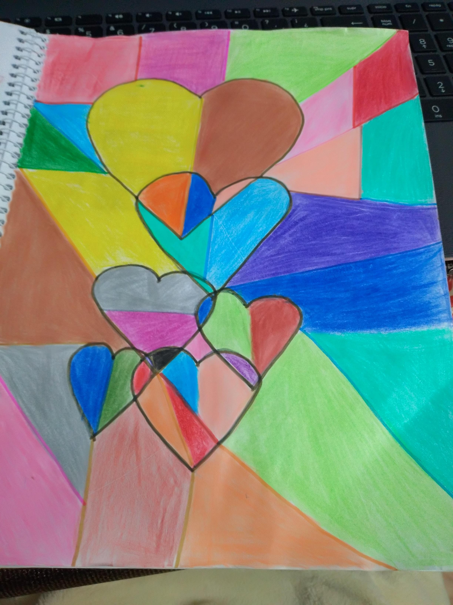

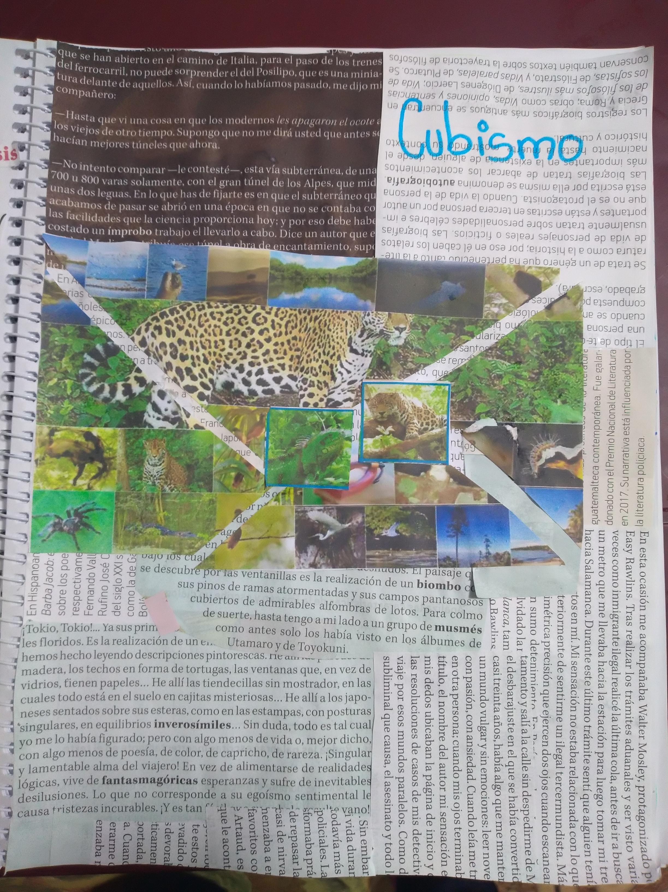 ***Colash del cubismo***

***El poema***

